 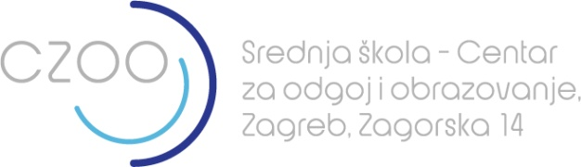

**PRIJAVNICA ZA STRUČNI SKUP**

**„RODITELJI DJECE S TEŠKOĆAMA UNUTAR ZDRAVSTVENOG I ODGOJNO OBRAZOVNOG SUSTAVA - OČEKIVANJA, MOGUĆNOSTI I PERSPEKTIVE“**

**23.05.2016. od 11 – 16 sati**

Srednja škola - Centar za odgoj i obrazovanje, Zagorska 14

|  |  |
| --- | --- |
| **Ime i prezime** |  |
| **OIB** |  |
| **Zanimanje** |  |
| **Adresa** |  |
| **Kontakt telefon** |  |
| **E-mail** |  |
| **Naziv ustanove i adresa** |  |

**Kotizacija: 200 kn**

Podaci za uplatu kotizacije biti će dostavljeni nakon potvrde prijave od strane organizatora.

**Molimo Vas da ispunjeni obrazac prijavnice pošaljete na**

E-mail: [predavanja@djecja-psihijatrija.hr](mailto:predavanja@djecja-psihijatrija.hr)

ili dostavite na faks: 01 / 4822-501

**Kontakt osoba:**

Ana Mihajlović, univ. spec. oecc.

Tel: 01/4862-501

E-mail: [predavanja@djecja-psihijatrija.hr](mailto:predavanja@djecja-psihijatrija.hr)